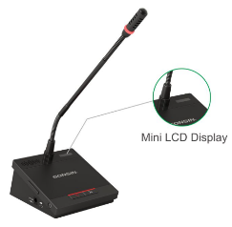

Бренд: GONSIN
Модель: DCS-1013CG-W 510 mm

GONSIN Микрофонный пульт председателя DCS-1013CG-W 510 mm - беспроводной пульт председателя с гусеничным микрофоном 510 мм (Ø14 мм), применяемый в конференц-залах для управления заседаниями, предоставления слова участникам, голосования и синхронного перевода; поддерживает приоритетное управление микрофонами и функции одобрения/отключения речи делегатов.

Технические характеристики:

- Тип: беспроводной пульт председателя
- Микрофон: гусеничный, Ø14 мм, конденсаторный
- Дисплей: мини LCD
- Аудио: встроенный динамик, разъём 3,5 мм для наушников
- Связь: Wi-Fi (2.4/5.2/5.8 ГГц, IEEE 802.11n), AES-128, WEP/WPA/WPA2
- Аккумулятор: Li-ion, до 17 часов работы
- Режимы дискуссии: FIFO, Override, Wait, Voice, Apply, PTT, Timed
- Зарядка: DC 12В/2А
- Дополнительно: DSP/AI шумоподавление, независимая регулировка чувствительности, кнопка председателя (Permanent/Temporary Disable, Chairman Approval)

